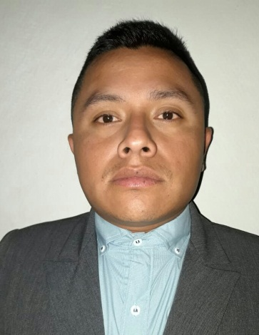
CURRICULUM VITAE
DATOS PERSONALES
Nombre completo: Timoteo Pec Tzul
Fecha de nacimiento: 05/06/1989
Edad: 29 años
Lugar de nacimiento: Santa María Cahabón Alta Verapaz
Nacionalidad: Guatemalteco
Profesión u oficio: Estudiante
No de DPI: 2192 92957 1612
Nit: 4978944-9
Dirección actual: 38 avenida 13-93 Colonia La Floresta zona 7 Guatemala 1
Teléfono: 33513853
Correo electrónico: timoteoav1989@hotmail.com

ESTUDIOS REALIZADOS

Primaria: Escuela Oficial Rural Mixta Aldea La Reforma Rumpoc Cahabón Alta Verapaz
Año. 1998 a 2004 obteniendo diploma de Sexto Primaria

Básico: INEB de Telesecundaria Aldea La Reforma Rumpoc Cahabón Alta Verapaz
Año: 2006 a 2008 obteniendo diploma de Tercero Básico

EXPERIENCIA LABORAL

Servicio Militar: Primera Brigada de Infantería General Luis García León Santa Elena de La Cruz Flores Petén
Fecha de alta: 01/02/2010
Fecha de baja: 31/01/2012
Teléfono: 44974063 oficina de personal G2

Policía Municipal: Municipalidad de Santa Catarina Pinula 1ra calle 5-50 zona 1
Fecha de ingreso. 13/02/2014 al 31/12/2018
Puesto: Auxiliar de Monitoreo de Cámaras y Call Center
Teléfono: 24111000 ext. 232

REFERENCIAS LABORALES

Felipe López Cahuec
Cargo Oficial de Policía Municipal
Teléfono: 59961037

Armando Alberto Martínez
Cargo Sub oficial de Policía Municipal
Teléfono: 31764051

Cesar Vidal Rodríguez Cuxun
Cargo Agente de Policía Municipal
Teléfono: 46929821

REFERENCIAS PERSONALES

Crisanto Pop Choc
Teléfono 50524566

Osman De Jesús Flores Ortiz
Teléfono 30680793

INFORMACION ADICIONAL
Manejo de Armas
Monitoreo de Cámaras de vigilancia
Call Center
Microsoft office Word
Microsoft Excel

